Приложение № 1 к Постановлению
Администрации города Обнинска
от 26.03.2025 № 827-п

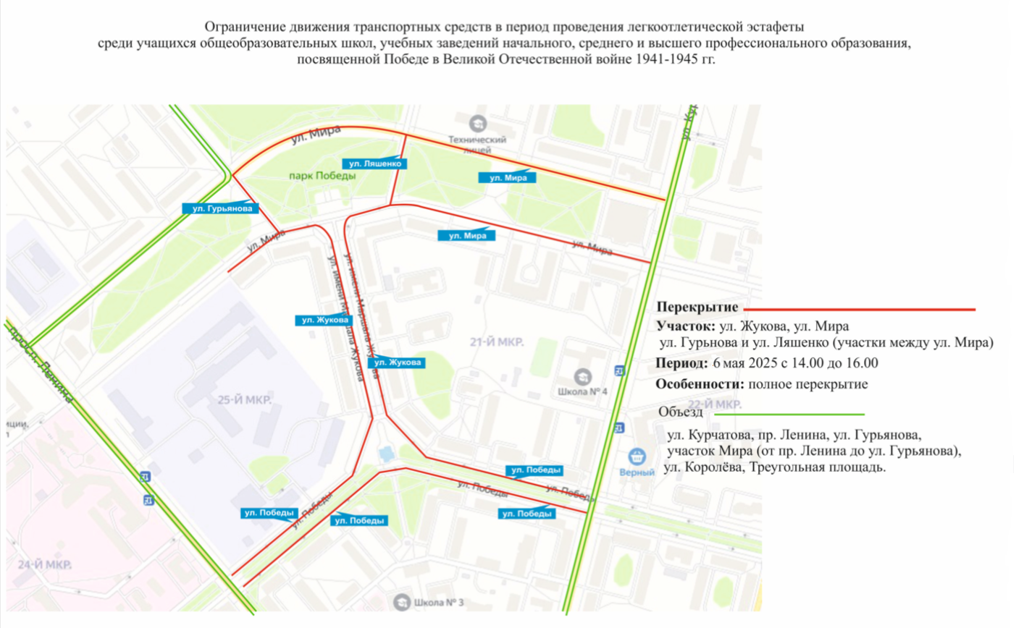

Приложение № 2 к Постановлению
Администрации города Обнинска
от 26.03.2025 № 827-п
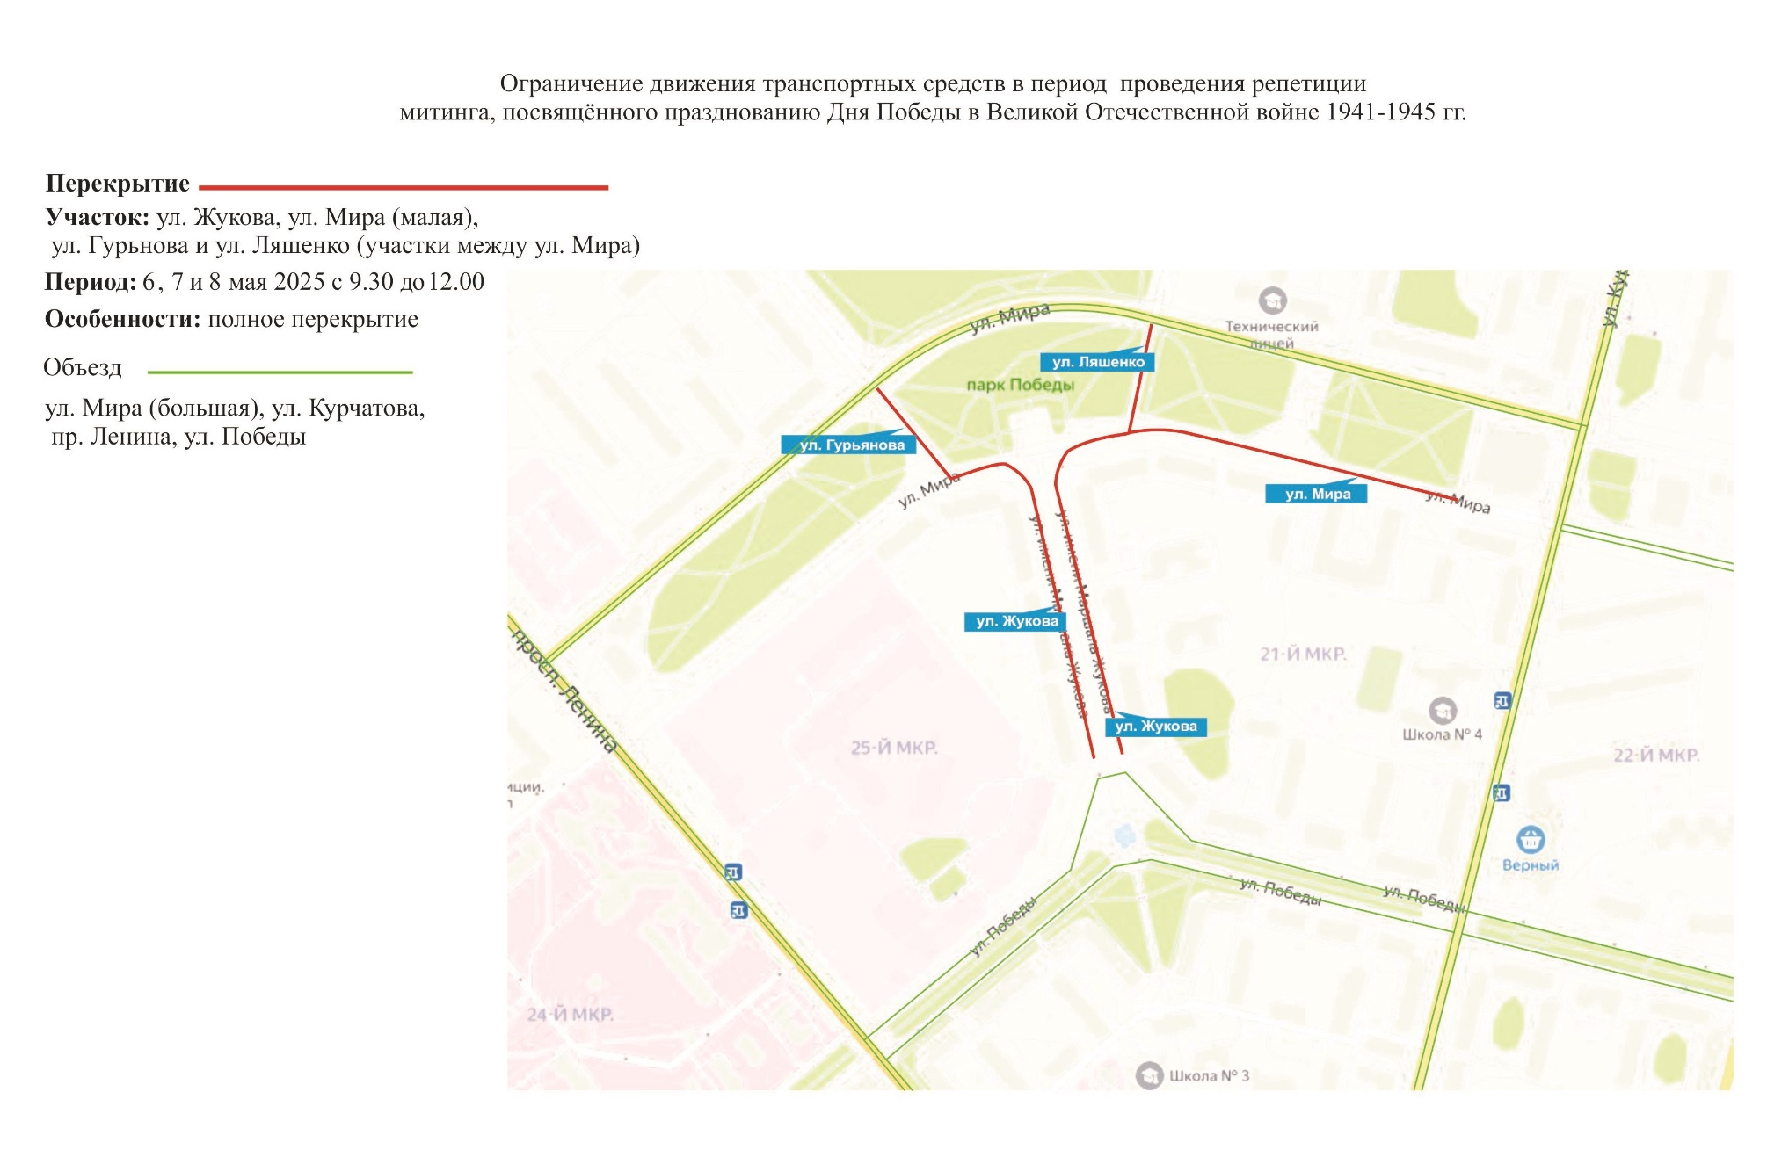

Приложение № 3 к Постановлению
Администрации города Обнинска
от 26.03.2025 № 827-п

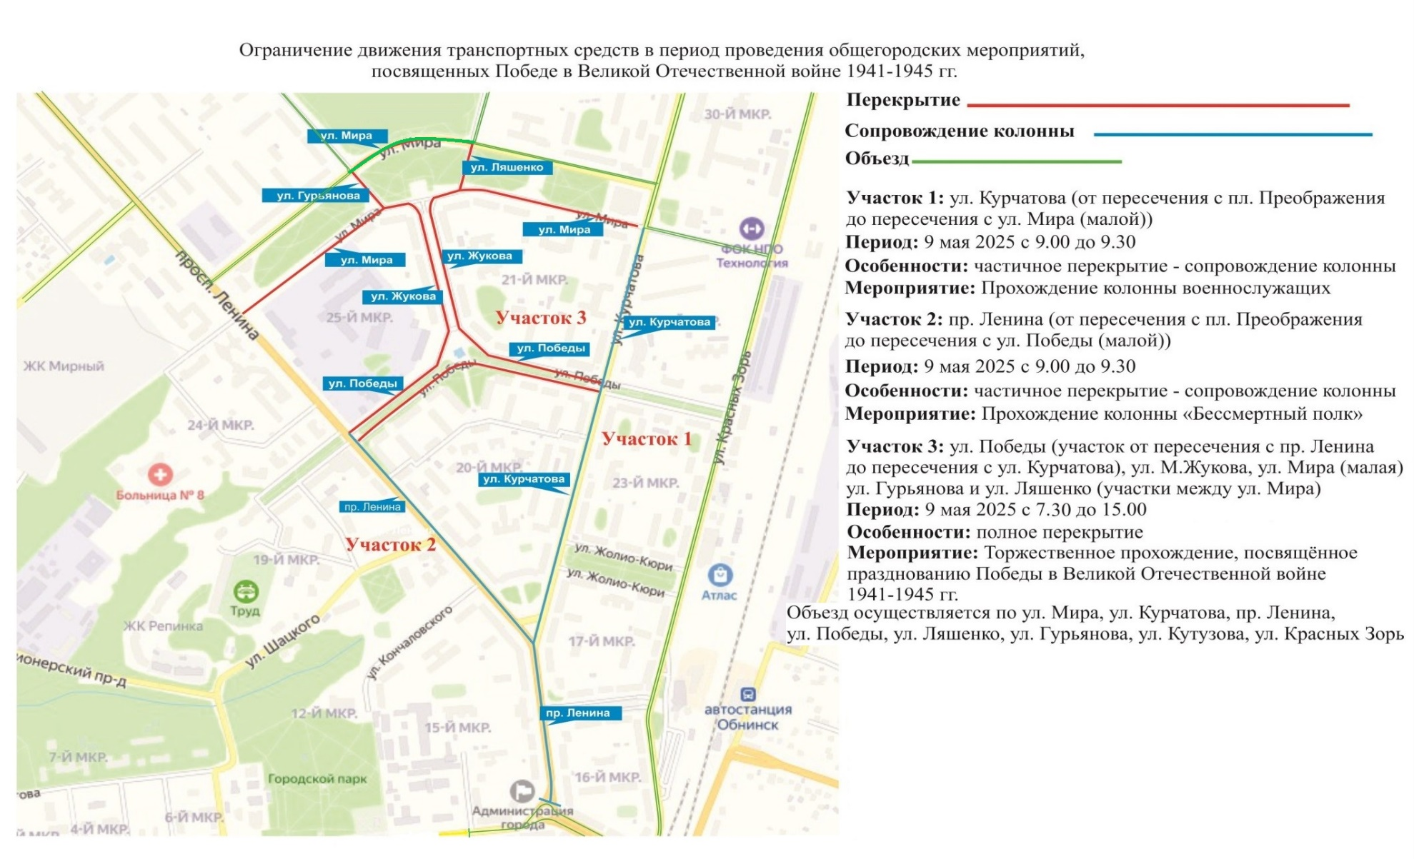
Приложение № 4 к Постановлению
Администрации города Обнинска
от 26.03.2025 № 827-п
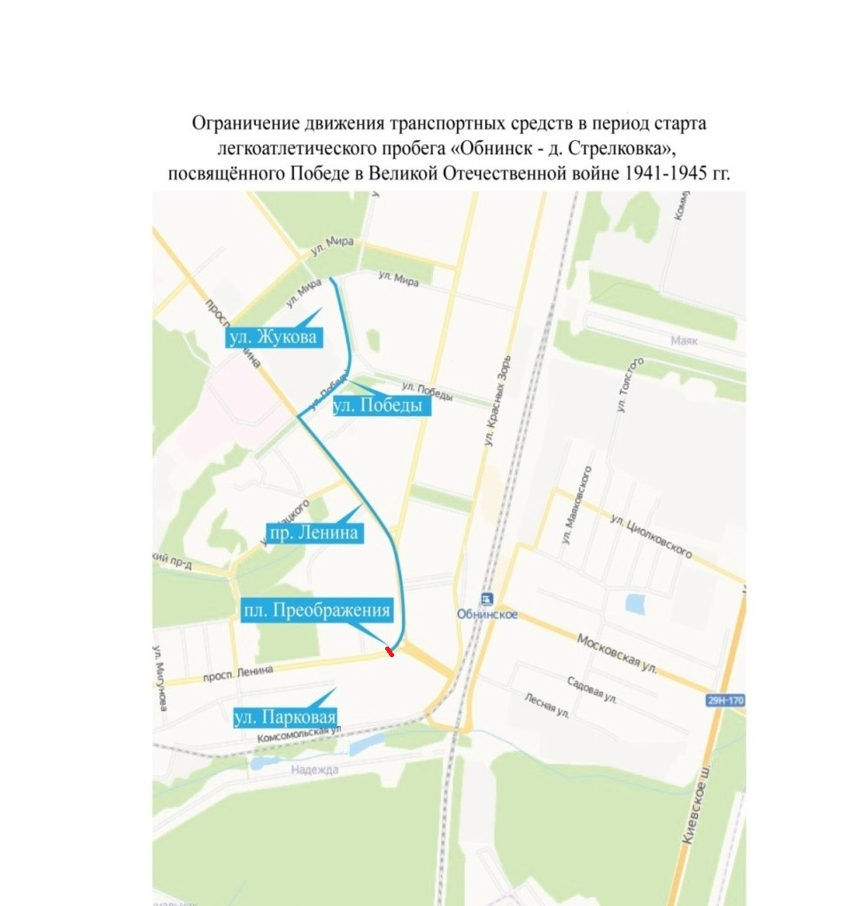

Участок: ул. Жукова, ул. Победы, пр. Ленина
Период: 9 мая 2025 г. с 8.10 до 9.15 час.
Особенности: временное ограничение движения

